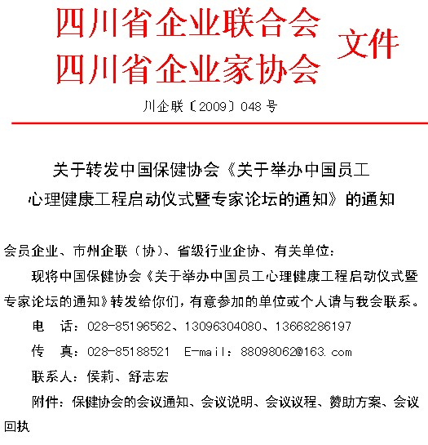
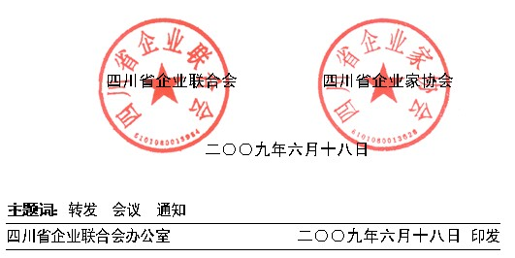
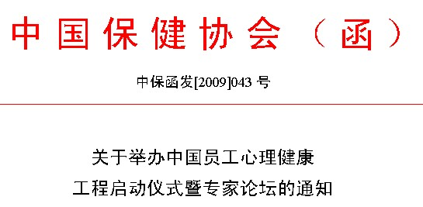
协会各会员单位、各分支（代表）机构以及各有关单位：
中国员工心理健康工程，是以国外成熟的EAP（Employee Assistance Program 员工帮助计划）为基础，结合正在兴起的EEP（Employee Enhancement Program 员工提升计划），并考虑到我国特殊国情和当前的金融危机，制定的一个关心员工心理健康的系统工程。该工程实际上是一项由心理学专家团队，深入政府组织和企事业单位，根据政府组织和企事业单位的具体情况，为其管理者和员工提供心理帮助，解决员工心理健康问题的工程，是政府组织和企事业单位为员工提供的系统的长期的精神福利。
在我国从计划经济向市场经济转型和变革的过程中，特别是进入21世纪以来，社会竞争的不断加剧，多种利益关系在迅速调整，企业组织和员工都在经历着前所未有的生存与发展的考验和磨炼，都面临着激烈的竞争和空前的压力。对于企业组织来说，持续创新是快速发展的核心动力。企业组织变革的形式多样，重组、购并、裁员、联营、改制、上市都跟企业组织的变革有关。在变革中，本身压力重重、满怀焦虑的员工又不得不接受残酷的现实。员工的心理压力如果不进行调适，就会转化为心理危机。
员工的心理危机处理不当还可能导致企业组织层面的危机事件，如冲突、静坐、上访、暴力、罢工、游行等。一个人的情绪是非常微妙的，如果企业组织可以真正关心员工的心理健康，为他们解决心里的烦恼，那么员工就必会毫无后顾之忧地为企业组织发挥自己的才能。所以，企业组织想要员工发挥最大的工作效率就不得不关注他们的内心生活。国内专家认为，在中国迈向国际化和市场经济充分化的过程中，在国家倡导和谐社会、树立“以人为本”的科学发展观的背景下，企业组织对员工的心理关怀刻不容缓，而中国员工心理健康工程正是适应这一需求的一项重大工程。
中国员工心理健康工程主办单位为中国保健协会，承办单位为中国保健协会心理保健专业委员会。为了更好的扩大工程的影响力，中国员工心理健康工程启动仪式暨首届中国员工心理健康专家论坛，已定于2009年10月16日至18日在北京举办。在人民大会堂的启动仪式上，将有多名国家相关领导人出席会议，全国100多家新闻媒体现场报道，多家企事业单位和政府组织现场签约，国际知名心理学大师和企业代表在会上致辞。在启动仪式后的专家论坛上，还有多名心理学界的顶级人物就员工的心理健康问题做专题报告，并与参会嘉宾进行面对面交流。届时，国家领导人、企业老总、心理学界顶级专家和各位嘉宾云集于此，大家欢聚一堂，交流合作，从心理学的角度共商发展大计。
本次盛会限额出席，额定人数1000名，公开邀请800名，出席人员由项目管理办公室统一邀请。热烈欢迎心理学界业内人士和企事业单位的相关人士，以及关注、关心、支持中国员工心理健康工程的社会各界人士出席会议！请认真填写会议回执并发送至项目管理办公室进行资格审核，待审核通过后，由项目管理办公室发出正式请柬，凭请柬方可出席。
请各有关单位积极组织和安排相关人员参加会议！
附件：1.会议说明
2.会议议程
3.会议回执
4.赞助方案
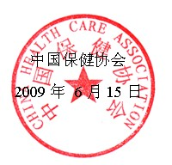

会 议 说 明

一、时间地点

大会时间： 2009年10月15日报到，10月16日至18日开会
大会地点： 北京人民大会堂、北京XX饭店
报到地点： 北京XX饭店

二、大会组委会

主 任： 张凤楼
副 主 任： 徐华锋、张国庆、栾成章
执行主任： 王 伟、李 萍
执行副主任：牛忠俊、贾亚光、周邦勇、王 钟、王凯民
成 员：（略）

三、参会领导

拟邀请全国人大、全国政协、国家发改委、国家计经委、国资委、国家卫生部、全国总工会、全国工商联、中国企业联合会等国家机关的相关领导出席启动仪式，确定参会领导名单大会前一个月在网上公布。

四、参会媒体

拟邀请新华社、中国新闻社、人民日报、工人日报、光明日报、健康报和中央电视台、中央人民广播电台、北京电视台、搜狐网、新浪网、人民网等在京上百家全国性媒体到会现场采访报道，确定参会媒体大会前一个月在网上公布。

五、参会企业

拟邀请首钢、四川五粮液、云南云烟、贵州茅台、邦定集团、天狮集团、飞龙药业、吉利汽车、中国移动、中国联通等企业领导出席启动仪式，确定企业名单大会前一个月在网上公布。

六、特邀专家

拟邀请北京大学、北京师范大学、中国心理学会、中国心理卫生协会、中国科学院、中国人民大学、首都医科大学等单位的心理学界的顶级人物出席启动仪式并在专家论坛作学术报告，确定专家名单大会前一个月在网上公布。

七、嘉宾待遇

1．届时，将向特邀嘉宾颁发“中国员工心理健康工程启动仪式暨首届中国员工心理健康专家论坛特邀嘉宾”纪念牌匾和证书。特邀嘉宾的个人信息在中国员工心理健康工程的官方网站查询。
2．项目管理办公室将在会前出版《中国员工心理健康工程启动仪式暨首届中国员工心理健康专家论坛嘉宾风采》，免费刊登参会嘉宾的主要业绩、社会职务和联系方式，（限500字，16开1/ 2黑白版），并向出席会议的领导、嘉宾、媒体、、企业赠送。愿意刊登者，请于9月1日前办理会议注册手续并将资料打印稿和电子版一并发送至项目管理办公室。
3．会议结束后，将赠送参会嘉宾带有本人镜头的人民大会堂启动仪式DVD纪念光盘一套。
4．将获得国家领导人在人民大会堂接见全体嘉宾的合影照片1张。

八、论文交流

特邀嘉宾可准备一篇2000字的论文在会上交流，如无交流的机会可将论文打印稿和电子版交至项目管理办公室，会后，找一家国家级出版社，正式出版《中国员工心理健康工程优秀论文集》。

九、参会费用

会务费：特邀嘉宾每人2980元。此费用包含资料费、报告费、场租费、统一活动交通费等综合性费用。食宿统一安排，住星级宾馆或商务酒店，费用每人1870元。合计每人4850元。

请将《会议回执》填好后和汇款凭证及本人2寸彩照电子版图片通过电子邮件发送或邮寄至项目管理办公室，电子邮箱：zqr666@126.com；邮寄地址：北京市海淀区阜成路28号航医大厦18层1803室；邮编：100142；收件人：王伟主任收；中国员工心理健康工程管理办公室；电话/传真：010-51817092；手机号：13981824988。

如要了解中国员工心理健康工程和本次盛会的更多信息，请登陆“中国员工心理网”（ www.chinaygxl.com）；中国保健协会网www.chc.org.cn

因名额有限，有意者请从速报名，额满为止。

收款单位：中国保健协会心理保健专业委员会；

开户银行：农信成都市保和沙河堡分社；

账 号：021105030120010002592；

行 号：402651001336

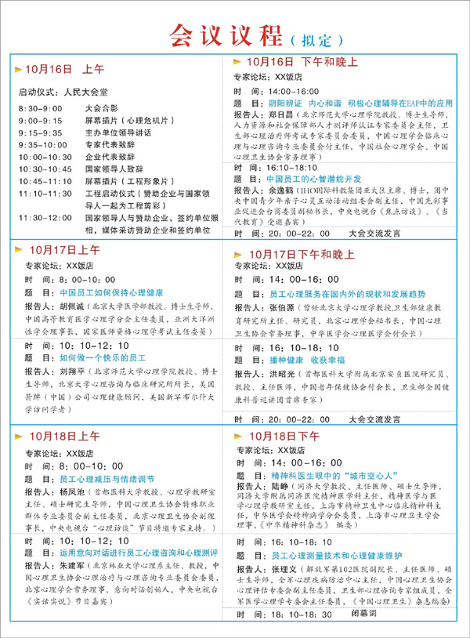

赞 助 方 案

中国员工心理健康工程启动仪式暨专家论坛定于2009年10月16日至18日在北京举办。在10月16日人民大会堂的启动仪式上，将有多名国家领导人出席大会和上百家全国性新闻媒体现场采访报道，有上千人参加大会。再加上这个项目的性质又具有新闻的价值，所以，利用这个平台宣传品牌企业或品牌产品，提升自己的形象，一定有很好的效果。为了将本次会议办成一次高规格的盛会，本次会议接受社会赞助，赞助方案如下：

一、管理办法

1、赞助接收者

本项目的赞助接受者为中国员工心理健康工程管理办公室。

2、社会赞助的形式

现金赞助+实物赞助；

（1）实物赞助必须是本次活动所需要的，且符合该物品的国家质量标准，数量根据本次活动的需求来确定；

（2）赞助的实物以该产品的出厂价确定价值；

（3）赞助实物的包装、运输、安装等由赞助人单位负责。

3、社会赞助的确认

（1）在验证赞助人资信情况后，中国员工心理健康工程管理办公室与赞助人签订赞助协议，明确赞助的形式、金额、交付方式与回报方式，明确双方的权利与义务。

（2）资金赞助以到账为准，实物赞助以接受者验收签证的价值量为准，其它赞助以协议约定的交付验收办法为准。

4、社会赞助的回报

（1）赞助人有权按协议约定获得接受者的相应回报；

（2）接受者对赞助人的回报不得违背国家有关法律法规；

（3）回报以提升赞助人的形象为主要目的，以授予荣誉为主要形式。

（4）接受者根据赞助额度，分档次对赞助人进行赞助回报。

5、社会赞助的管理

（1）中国员工心理健康工程管理办公室欢迎社会各界对本次活动的赞助支持，赞助人可以是企事业单位、社会团体或个人，但不接受社会信誉低下者的赞助；

（2）任何赞助均由接受方出具证明文件，并接受有关部门的监督；

（3） 未经中国员工心理健康工程管理办公室同意，任何人不得以本次活动的名义吸收赞助。赞助人在赞助前请拨打13981824988核实相关情况。

二、回报方式

第一项：赞助1万元，在享受特邀嘉宾的待遇基础上，增加颁发“祝贺单位证书”。祝贺单位在人民日报刊登致谢广告，并在中国员工心理健康工程的官方网站公布。在本次盛会的特邀嘉宾风采会刊赠送一页黑白广告版面。

第二项：赞助5万元，在享受第一项待遇的基础上，增加颁发“赞助机构证书”，在所有参会嘉宾的资料袋里代装“赞助机构”的宣传资料，并安排与国家领导人单独合影。可免费参会1人。

第三项：赞助10万元，在享受第二项待遇的基础上，增加安排新闻媒体采访和颁发协办单位证书，在本次盛会的特邀嘉宾风采会刊赠送一页彩色广告版面。可免费参会2人。

第四项：赞助20万元，在享受第三项待遇的基础上，增加安排在启动仪式上讲话8分钟，安排主席台就坐，并安排与国家领导人一起为启动仪式剪彩。可免费参会3人。

第五项：赞助30万元，在享受第四项待遇的基础上，增加颁发“特别赞助机构荣誉证书”，并作为本工程的战略合作伙伴，可进入工程的核心领导层。免费参会4人。

第六项：本次活动征集独家冠名机构，赞助金额须在30万元以上，但不封顶。冠名机构在享受第五项待遇的基础上，增加举行赞助仪式和媒体通气会，并在本次盛会的会刊、宣传册等宣传资料列名宣传。可免费参会5人。

第七项：现场签单金额在100万元以上，在享受第六项待遇的基础上，增加安排著名专家为机构高层领导人开通心理健康服务绿色通道。可免费参会5人以上。
